

**“Corporación Educacional Gloria Méndez Briones”**

**“Educando con amor para formar grandes personas”**

**ASIGNATURA: RELIGION NIVEL: 5º**

**ACTIVIDAD N°: 1 PROFESOR/A: Julio Cifuentes – Margarita Schuster**

**Objetivo de la actividad: “Apreciar el don de la Familia”**

**Instrucciones:**

**1.- Leer en voz baja y luego en voz alta el siguiente mensaje:**

Hola querida (o) estudiante, extraño estar contigo y tus compañeritos, extraño nuestra oración al inicio de cada clase, las canciones que nos hacían reír. Extraño que juntos conversemos de Dios y su presencia en nuestra vida, por ello hoy retomaremos nuestro encuentro. Será con actividades que podrás realizar si tu así lo eliges , ya que no queremos ser una presión para ti sino más bien una instancia para animarte, relajarte y sacar tu mente de las informaciones que recibes tanto de lo que pasa con el Covid-19 como de las situaciones que vives en tu hogar . Recibe el cariño que te envían profesor Julio y Profesora Margarita.

****2.- En tu cuaderno de religión, realiza un afiche con los materiales que tengas en casa siguiendo los siguientes pasos:

a.- Observa la siguiente imagen.

b.-lee su mensaje, y responde en tu cuaderno que significan para ti las tres palabras en rojo.

c.-Reflexiona sobre el texto en familia, pídeles que lo expliquen con sus palabras.

d.- Elabora un afiche en tu cuaderno, que exprese el valor de tu familia para ti.

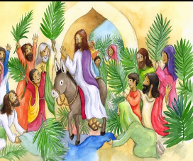

**Es Semana Santa, estamos llamados a abrir el corazón al amor de Dios** 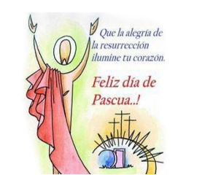

|  |
| --- |
| **IMPORTANTE:** |